Codificação da Autenticação

No evento clique do botão entrar da view da autenticação temos o seguinte código:
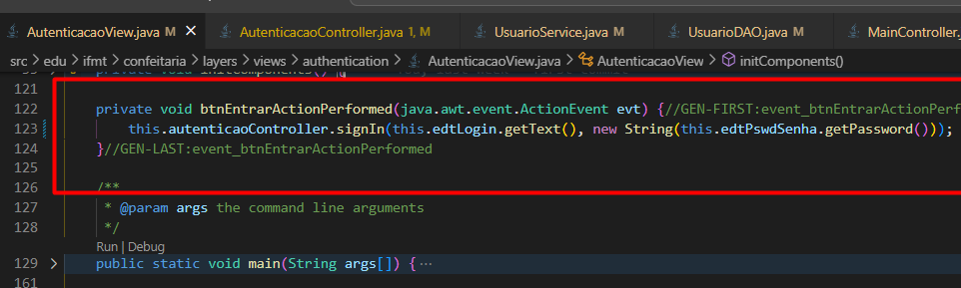
Explicação: Quando o botão é clicado, a view aciona o método signIn da sua controller, passando como argumentos para o método o texto do edit do login e o texto do edit da senha.

Código da controller:
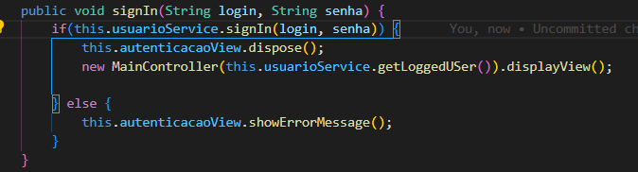
Explicação:
- Solicita o “sign in” do usuario a service do usuario, repassando ao método os argumentos login e senha recebidos da view. O método signIn da service tem retorno booleano, ou seja, se retornar verdadeiro o usuario tem credenciais válidas, se falso, as credenciais são inválidas.
- Caso a service retornar verdadeiro a view da autenticação será “descartada”(fechada) e a controller da view principal será instanciada passando o usuário logado que se encontra na service como argumento para seu construtor. Na própria criação da instância o método “displayView”(método que exibe a view pela qual a controller é responsável) já é chamado.
- Caso a service retornar falso para autenticação então a controller acionará o método da view que mostra uma mensagem de erro na tela.
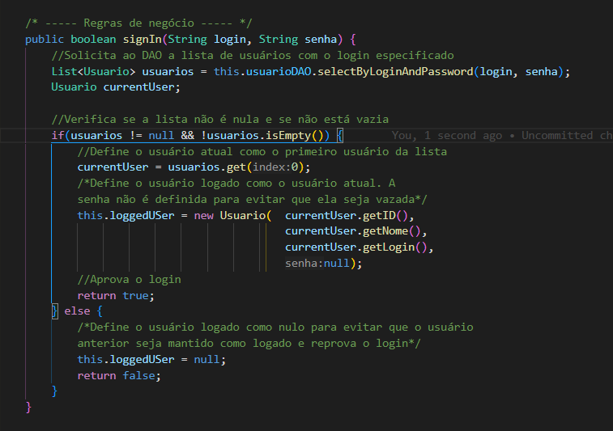
Código da service:

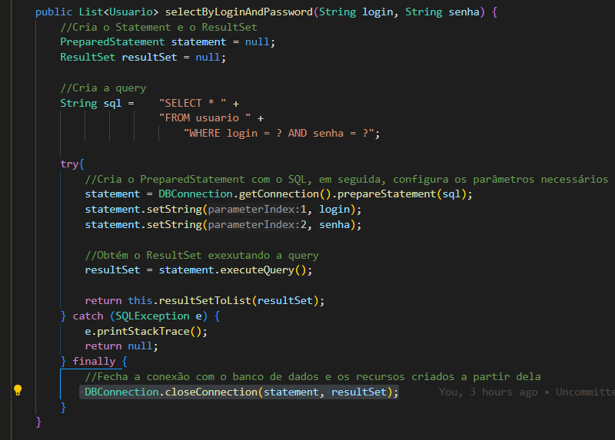
Código da DAO:

